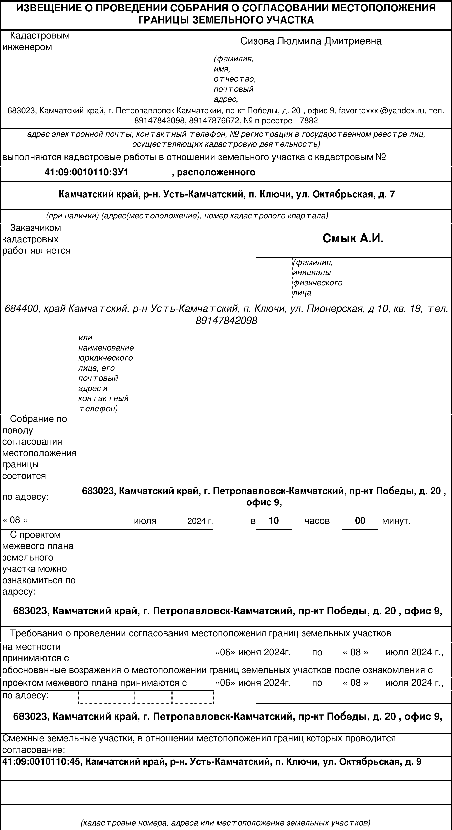

При проведении согласования местоположения границ при себе иметь документ, удостоверяющий личность, а также документы о правах на земельный участок (часть 12 статьи 39, часть 2 статьи 40
Федерального закона от 24 июля 2007 г. № 221-ФЗ "О кадастровой деятельности").

